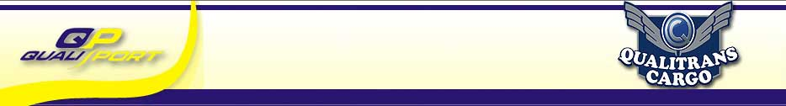

S a j t ó k ö z l e m é n y - 2010. január 9.

St. Louis, Szenegál

Africa Eco Race  2009. december 27. - 2010. január 10. |  | 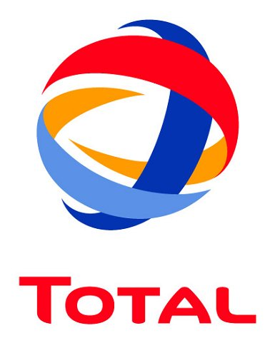      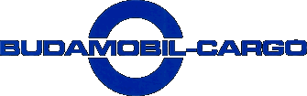      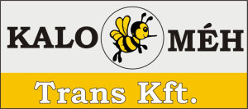
11. nap: Tenadi – St. Louis

Magyar Scania nyerte a 2010-es Africa Eco Race-t!

Hatodik szakaszgyőzelmét aratta és a végső sikert is megszerezte a kamionos kategóriában a 2010-es Africa Eco Race egyetlen magyar résztvevője, a Qualisport tereprali-istálló. Kovács Miklós pilóta, Czeglédi Péter navigátor és Tóth Tamás vezető szerelő vasárnap Dakarban, a Rózsaszín-tó partján hatalmas sikerre bonthat pezsgőt.

Újabb, immáron hatodik szakaszgyőzelmével a végső sikert is megszerezte a 2010-es Africa Eco Race kamionos kategóriájában a viadal egyetlen magyar résztvevője, a Qualisport tereprali-istálló.

Mivel a vasárnapi, Dakarig tartó szakaszt bemutatóvá minősítették a szervezők, a szombati, Tenadi és St. Louis között bonyolított menet után megszületett a végeredmény. A 204 kilométer hosszúságú szelektív zöme Mauritánia dűnés terepén vezetett, majd 317 kilométernyi összekötő teljesítése után a mezőny megérkezett Szenegálba.

A tavalyi versenyen bronzérmes, idén a futam kezdeti szakaszától fogva kategória-éllovas dunaszentbenedeki egység 3 óra 38 perc 24 másodperc alatt teljesítette a napi távot, így 40 perc 57 másodperccel gyorsabbnak bizonyult riválisánál, az MAN-nel induló belga Noel Essers-nél. Összetettben a sárga Scaniával induló egylet 48 óra 57 perc 53 másodperces idővel diadalmaskodott a másodízben megrendezett összecsapáson, előnyük 4 óra 44 perc 28 másodperc volt Essers-szel szemben.

A kategória 3. helyén tetemes időbüntetéssel a Schlesser Aventures Renault Kerax kamionja végzett a volán mögött Stephane Olivier-vel, míg az MAN-nel induló portugál hölgy, Elisabete Jacinto műszaki hibák miatt napokkal ezelőtt feladta a küzdelmet.

„Kemény volt az utolsó szakasz is, dűnékből ezúttal sem volt hiány. Legfontosabb tervünk az volt, hogy eljussunk a célig, arra azonban nem számítottunk, hogy meg is nyerhetjük ezt a versenyt. Noha nem volt nagy a mezőny, ellenfeleink gondjai rávilágítottak arra, hogy a szervezők az útvonallal roppant komoly kihívás elé állítottak bennünket. Elégedettek vagyunk, mert sikerünkkel hazánk hírnevét öregbítjük. A Scania végig kitűnően működött, megbízható volt, a csapat tagjai pedig remek munkát végeztek. Izgatottan készülünk a záróeseményre” – nyilatkozta a magyar motorsport idei első nagy diadalát arató Qualisport tulajdonosa és pilótája, Kovács Miklós.

Vasárnap a mezőny egy demonstrációs rendezvény keretein belül érkezik Dakarba, a Rózsaszín-tó partjára, ahol sor kerül a díjak kiosztására is.

Ajánlott link: http://www.africarace-live.com
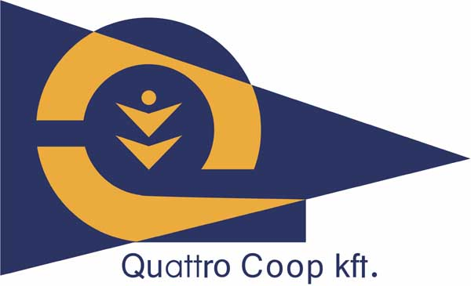 |  | 
Qualisport Járműtechnikai és Szolgáltató Kft
Telefon: +36 (78) 516 180, Fax: +36 (78) 516 180
Cím: H-6333 Dunaszentbenedek, Külterület 054/26.
http://www.qualisport.hu

